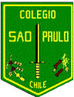
Guía n°7
Asignatura: Tecnología
Profesora: A. Karina Tapia R.
curso: 4º básico
Curso: 3º Básico

Unidad Técnico Pedagógica

Corporación Educacional Colegio “Sao Paulo”
Placilla 333, Estación Central
Unidad Técnico Pedagógica
Unidad Técnico Pedagógica

Planificación y elaboración de un objeto tecnológico.
(Nota acumulativa)

Mi nombre es: _______________________________________________ Fecha: 16 mayo 2024

Puntaje Total: 20 puntos Puntaje obtenido: ______

Instrucciones:
- Elige los materiales para el diseño de un servilletero:
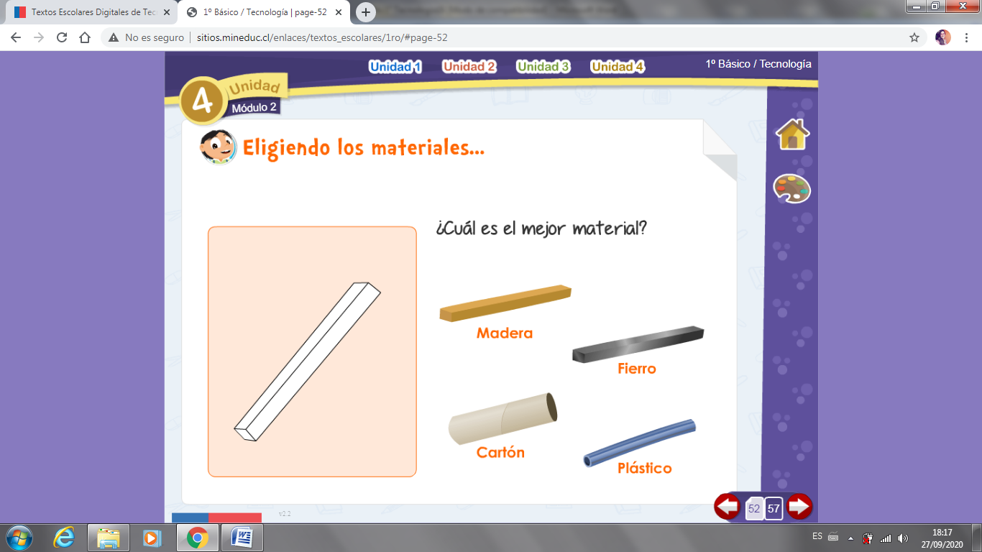

Responde las siguientes preguntas:
- ¿Qué tipo de materiales se podría emplear para la confección de tu servilletero? Nombra al menos 3. (3 puntos)
_______________________________________
_______________________________________
_______________________________________

- ¿Cuáles son los aspectos más relevantes a considerar en su confección? Menciona 2
(2 puntos)
__________________________________________________________________________________
__________________________________________________________________________________

- Haz una lista de las herramientas necesarias para su confección. (4 puntos)
___________________________________________
___________________________________________
___________________________________________
____________________________________________
- ¿Cuál crees que será su presupuesto para confeccionarlo? Anota un valor aproximado.
(1 punto)
__________________________________________________________________________________

- ¿Cuánto tiempo ocuparás para su ejecución? (1 punto)
__________________________________________________________________________________

- Dibuja la secuencia de acciones para su confección. (6 puntos)
Primera etapa | Segunda etapa | Etapa final

- Agrega colores y decoraciones que utilizarías en tu confección real. (3 puntos)

